**В АГИКИ проводятся занятия арт-терапией с пожилыми людьми**

[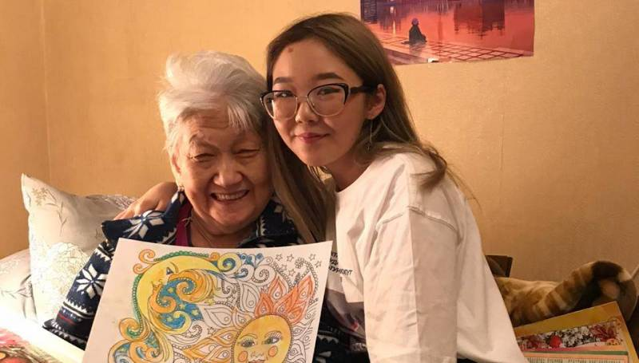](https://news.ykt.ru/upload/image/2019/11/93766/main.jpg?1573790944)

Студенты АГИКИ проводят занятия арт-терапией с пожилыми людьми по проекту арт-волонтерства «Искусство и жизнь», сообщает пресс-служба института.

Современная практическая психология активно использует различные направления арт-терапии как дополнительную терапию при лечении неврозов, при стрессовых ситуациях, повышенной тревожности, как некую психологическую разгрузку.

«Творческое самовыражение способно вызвать в человеке сильнейшее созидательное чувство, привнести в его жизнь новые эмоции. Арт-терапия не имеет ограничений, противопоказаний, является безопасным методом снятия эмоционального напряжения, это своеобразная психологическая разгрузка», — говорится в сообщении.

«В нашем вузе было решено обратить внимание на пожилых и престарелых людей, так как эта часть населения часто обделена вниманием, также нуждается в социальной помощи и реабилитации творчеством», — отметили в пресс-службе.

Занятия помогут пожилым и престарелым людям осознать свои творческие возможности, стимулировать интеллектуальную активность, развитие мелкой моторики, улучшить эмоциональное состояние и коммуникативные навыки. Для студентов-волонтеров такая практика также немаловажна, так как она способствует развитию сострадания, активной жизненной позиции, социальной ответственности, получению нового опыта в общении.

Проект «Искусство и жизнь» получил грантовую поддержку Росмолодежи.

[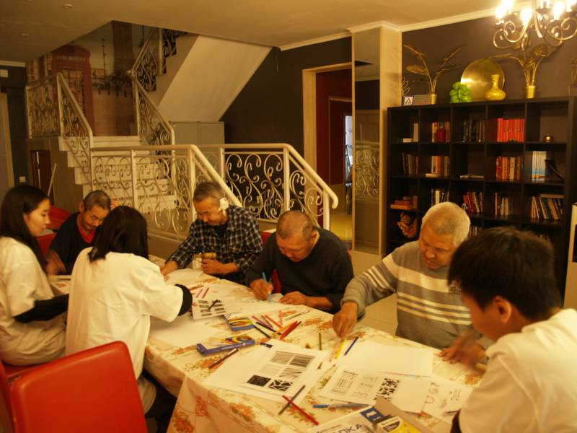](https://news.ykt.ru/upload/image/2019/11/93766/5dce1beea766e.JPG)

[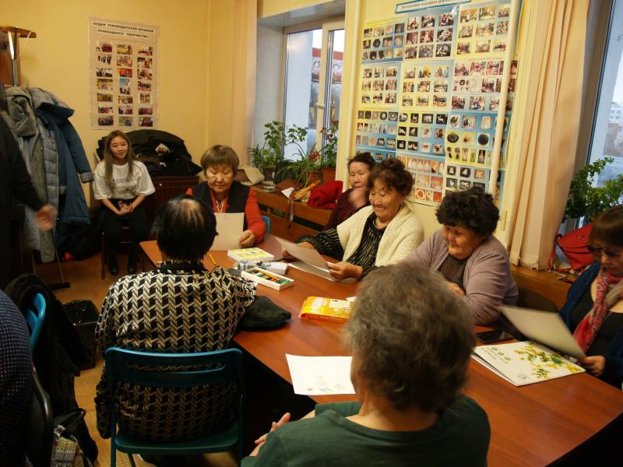](https://news.ykt.ru/upload/image/2019/11/93766/5dce1bf019a83.JPG)

[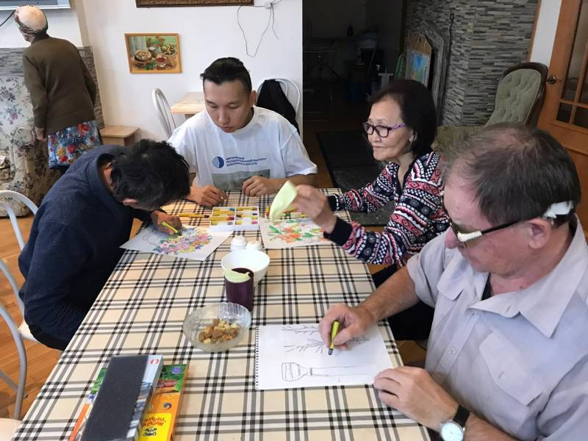](https://news.ykt.ru/upload/image/2019/11/93766/5dce1bf171528.jpg)

[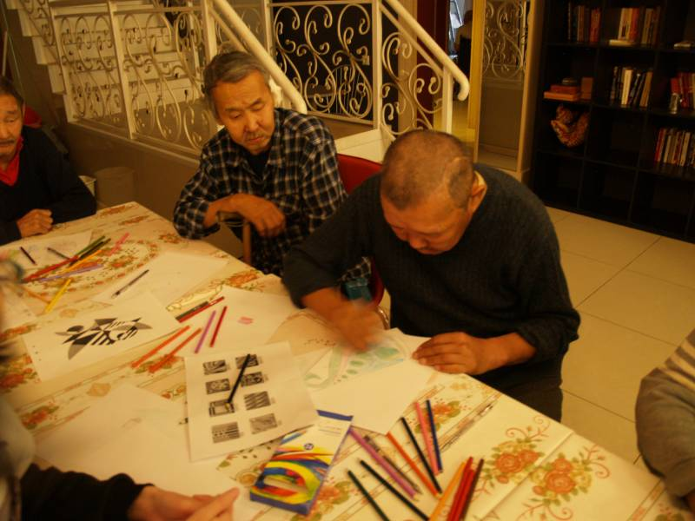](https://news.ykt.ru/upload/image/2019/11/93766/5dce1bf1d38ad.JPG)

[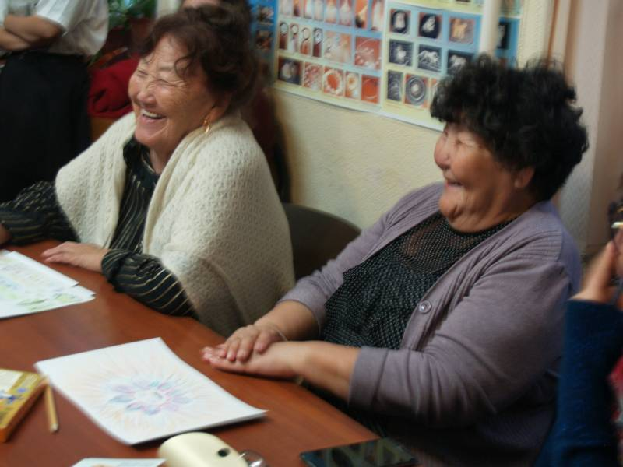](https://news.ykt.ru/upload/image/2019/11/93766/5dce1bfe39099.JPG)

[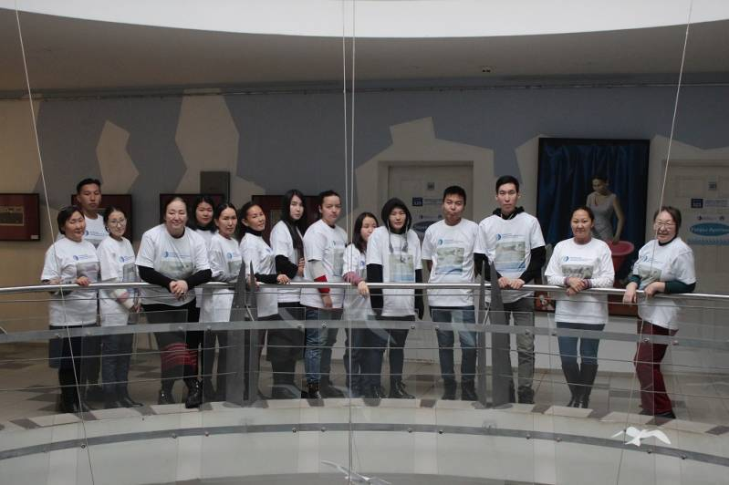](https://news.ykt.ru/upload/image/2019/11/93766/5dce1c06d07e4.JPG)

Источник: [News.Ykt.Ru](http://news.ykt.ru/article/93766" \t "_blank)